ACADÉMIE DE LYON
Lycée Pierre BROSSOLETTE
161, cours Emile Zola 69100 VILLEURBANNE
Téléphone : 04 78 84 26 49 Télécopie : 04 78 03 19 52
Mel : lyc-p-brossolette-villeurbanne@ac-lyon.fr
Contacts : Edith MARKUS, professeur d'allemand
Martine GILBERT (Martine.Gilbert@ac-lyon.fr)
et Bernard COMBES, professeurs d'anglais
Pôle 1 A : Mise en projet 01_07_brossolette – juin 2001

LANGUES ET MULTIMÉDIA : CRÉER POUR APPRENDRE

Les élèves de 4 classes de langues vivantes, encadrés par leurs professeurs respectifs, réalisent des produits multimédias sur cédérom, en allemand et en anglais, à destination des autres élèves du lycée.
Ils deviennent auteurs / acteurs de leurs apprentissages au travers d'une activité créatrice complexe.
Ils transmettent en même temps ces acquis à leurs pairs et diffusent leurs œuvres auprès d'un public plus large.
Autrement dit, ils apprennent, enseignent et publient.

Mots clés : langues, TICE, multimédia, acteur, auteur, apprendre, communiquer, motiver, créer, autonomie

SOMMAIRE
- Les TICE pour tous
- Qui ?
- Pourquoi ?
- Comment ?
- A vos marques ! Prêts ? Partez !
- Une course d'obstacles
- La ligne d'arrivée
- Vous avez trop d'élèves ? Pas de panique
- Vous n'êtes pas formés ? Pas de panique !
- Gros plan 1 : le traitement de texte, ça rend intelligent !
- Gros plan 2 : mes copains, ils savent (presque) tout !
- Gros plan 3 : il y a apprendre et apprendre
- Gros plan 4 : tous mobilisés, tous capables !
- L'année prochaine, on parle !
- Illustrations

Les TICE pour tous

Situé en zone urbaine difficile, le Lycée Pierre Brossolette accueille 1050 élèves. Depuis une quinzaine d'années, les technologies nouvelles ont été progressivement intégrées à l'enseignement des langues, en anglais et en allemand. En effet, face à des élèves de niveaux extrêmement hétérogènes, les équipes d'enseignants recherchent constamment des outils efficaces pour pratiquer une pédagogie différenciée au quotidien.
De plus, nous travaillons en collaboration avec l'Ecole régionale pour aveugles et amblyopes de Villeurbanne et l'informatique représente un outil d'intégration capital pour nos élèves mal voyants ou non voyants.
Le Lycée Brossolette a une autre particularité : toutes les classes de seconde bénéficient d'une troisième heure d'aide individualisée au travail. Depuis deux ans, cette heure est attribuée à la langue vivante 1. Elle nous permet de travailler avec les 8 élèves les plus faibles de chaque seconde et ainsi de les soutenir dans la réalisation de tâches aussi complexes que la création d'un produit multimédia.

Qui ?

Le projet concerne les élèves de 4 classes de lycée : 3 classes de seconde pour l'anglais langue vivante 1 et une classe de première pour l'allemand langue vivante 1. Cinq classes ordinaires, avec tout ce que cela comporte d'hétérogénéité : des niveaux, des profils, des motivations, des centres d'intérêt, etc.
Les trois professeurs de langues de ces classes ont une longue expérience de l'enseignement assisté par ordinateur. Nous avons participé au PNI2 dans le cadre du "Label européen des langues" et publié une monographie décrivant la démarche qui est la nôtre depuis une quinzaine d'années. Nous travaillons ensemble de façon généralement informelle, entre 13 et 14 heures, pour échanger nos remarques, questions et réponses. Ce fonctionnement est rendu possible par le fait que nous avons l'habitude de "fonctionner" ensemble et ne sommes que trois. Trois ou quatre fois par an, nous nous réunissons quelques heures pour analyser l'action de façon plus approfondie.

Pourquoi ?

Nous avons constaté très vite que le travail de remédiation "à la carte" effectué sur ordinateur au cours de séances régulières ne permettait pas à nos élèves d'effectuer comme par magie des transferts efficaces. Lorsqu'ils se retrouvaient en situation de production d'écrit, les acquis ponctuels pourtant réels semblaient se dissoudre dans la complexité de la tâche à accomplir.
Il nous a donc paru logique de nous appuyer sur cette complexité même et, parallèlement aux séances de remédiation, de leur faire produire des textes, banques de données et exercices avec auto- et inter-correction assistée par ordinateur. Cette approche globale des problèmes a permis une progression plus sensible de la qualité de l'écrit chez nos élèves.
Notre raisonnement ne prétend nullement à l'originalité. Nous ne sommes ni les seuls ni même les premiers à nous rendre compte de cet écueil. Cette année, le document destiné aux professeurs d'anglais et destiné à les guider pour l'évaluation à l'entrée en seconde dit ceci :
"Ce n'est pas en s'acharnant à l'entraînement d'une compétence spécifique par l'administration d'exercices identiques que l'on peut garantir l'acquisition d'une capacité générale. C'est en entraînant systématiquement les élèves à mobiliser simultanément plusieurs de ces compétences que l'on a le plus de chances de développer la capacité.
Il ne peut être question de faire l'économie des tâches complexes qui, seules, représentent le réel de la communication."

Comment ?

Faire de nos élèves des auteurs, c'est-à-dire de véritables acteurs de leurs apprentissages, a donc toujours été au centre de notre pédagogie. Mais le texte ne peut plus être le seul support offert à leur imagination et à leur volonté de progresser. Nous avons le sentiment qu'il est nécessaire au 21ème siècle de mettre toutes les ressources des technologies nouvelles à leur service. De plus, en matière de complexité des tâches, quoi de plus exhaustif que le multimédia ?
Pour faire pratiquer à nos élèves toutes les facettes de la communication, nous avons alors décidé de diversifier et d'enrichir les outils que nous mettons à leur disposition. L'écriture créatrice reste au centre de ces activités mais ce sont maintenant les 4 capacités fondamentales de l'apprentissage des langues vivantes qui entrent en jeu : compréhension de l'oral, compréhension de l'écrit, production d'écrit et production d'oral (nous verrons plus loin que cette capacité n'a pas été vraiment explorée cette année).
Il s'agit concrètement d'utiliser le logiciel Hyperstudio pour produire des cédéroms intégrant textes en allemand et en anglais, sons, images, vidéos et animations dans un même document. Les auteurs en sont nos élèves, les lecteurs tous les utilisateurs de la salle multimédia.
La salle réservée aux matières générales contient 18 postes en réseau. Hyperstudio est installé sur 10 d'entre eux. L'un des postes est muni d'un grand écran pour nos élèves mal voyants. Nous y avons également installé un scanner et un graveur de cédéroms. Tous les postes sont par ailleurs équipés de logiciels classiques de traitement de texte, de l'image et du son.
L'idée est née en 1999 mais la première année n'a permis de mettre en place qu'une ébauche (formation partielle des enseignants et un essai de prise en main d'Hyperstudio avec une seule classe). La véritable réalisation a commencé en décembre 2000.

A vos marques ! Prêts ? Partez !

Selon les classes, le produit fini sera soit un éventail de chansons en anglais, soit des biographies de personnages célèbres de pays germanophones ou anglophones. [Voir illustration 1]
Nous avons volontairement choisi de faire créer des œuvres de dimensions modestes, constituées d'éléments séparés. Chaque petit groupe (composé de 4 élèves en seconde, 2 en première) est totalement responsable de la partie qu'il compose. Le résultat collectif y perd sans doute en cohérence mais il a toutes les chances de voir le jour. Au contraire, l'énorme travail de coordination que supposerait un produit articulé autour d'un thème unique nous a semblé irréalisable dans le cadre de l'horaire hebdomadaire étriqué des langues vivantes.
Nous avons organisé en décembre 2 séances de prise en main du logiciel : les élèves ont reproduit un document multimédia créé par leur professeur et qui présente les diverses facettes d'Hyperstudio. Ils prennent ainsi conscience des diverses possibilités qu'offre le logiciel pour concevoir et organiser leur création. Ils ont également un premier aperçu de l'extrême rigueur qu'un tel support exige.
De janvier à mars, c'est la phase préparatoire. Elle consiste à recueillir et à fabriquer les différents éléments qui constitueront le produit fini. Tout ce travail de préparation des documents se fait en classe ou en autonomie, à la maison ou au centre de documentation : recherche d'informations (documents papier ou numériques), repérage de tous les points nécessitant une explication ou un développement annexe (linguistiques, culturels, géographiques, historiques, etc.), écriture des différents textes (définitions, références, etc.). [Voir Gros plan 1]
Les activités réalisées en classe le sont soit en grand groupe avec le professeur, soit en grand groupe avec le professeur et l'assistante étrangère, soit en module, soit en demi-groupe en parallèle avec l'assistante.

Une course d'obstacles

Dans cette première phase du travail, un foisonnement de questions a littéralement explosé. Les élèves ont tâtonné pour trouver des solutions, utilisant toutes les ressources imaginables.

- Phase de présentation du projet :
- On est nul en informatique, comment on va faire ?
- Ce type de réaction, très rare, vient d'élèves anxieux que 2 séances d'initiation à Hyperstudio suffisent à rassurer. ("Ce n'était pas facile, il fallait bien suivre toutes les explications mais j'étais très content quand ça a marché.")
- Pourquoi on fait un cédérom et pas un site Internet ?
- Parce qu'on aurait des problèmes infinis avec les droits d'auteur, le droit de diffuser des photos d'élèves sur le web… Et de toute façon, il faut 2 minutes pour transformer un fichier Hyperstudio en site Internet. Et parce que, paradoxalement, la publication sur cédérom nous assure davantage de lecteurs.

- Choix du document central (chanson ou personnage) :
Q. Qui peuvent bien être les personnages célèbres du 20ème siècle dans les pays germanophones ? On voit bien chez "les Anglais" mais pas grand monde chez "les Allemands", à part quelques sportifs ou scientifiques. Comment et où explorer la vie culturelle contemporaine des pays de langue allemande ?
R. Ils ont fouillé les encyclopédies, les magazines, Internet, ils ont consulté leurs parents, ils ont sollicité l'assistante allemande, ils ont interrogé leurs camarades de classe connus pour l'étendue de leur culture (et bien entendu, ceux-ci n'étaient pas forcément les meilleurs en langues)…
N.B. Ces questions ne se sont pratiquement pas posées en anglais, tant la culture anglo-saxonne, surtout musicale, est omniprésente en France.
Q. Cette chanson ou ce personnage sont-ils assez riches pour qu'on dépense tant d'énergie et d'efforts à en montrer l'intérêt ? Vont-ils permettre à d'autres que nous d'acquérir avec plaisir des connaissances importantes sur les plans linguistique, psychologique, culturel, historique… ?
R. La réponse s'est imposée d'elle-même dès qu'ils ont cherché des éléments à expliquer ou à développer : parfois, ils ne trouvaient rien ! Ils changeaient alors d'eux-mêmes de sujet.

- Phase de recherche de documents :
- On a apporté 3 magazines, 10 pages Internet, 30 photos, un CD, 12 dessins, une vidéo, qu'est-ce qu'on en fait ?
- D'abord on trie : pour ce qui concerne les tâches strictement techniques et qui ne concernent donc pas l'acquisition d'une langue (enregistrement de fichiers sons, création d'illustrations, numérisation et retouche de fichiers images), des élèves volontaires s'en chargent en dehors des heures de cours, avec l'aide de leur professeur, à la demande. Pour le reste, on lit, on écoute et on en discute.
- Y a-t-il dans ce document quelque chose qu'on peut utiliser ? Si oui, quoi ? Comment repérer et synthétiser des idées derrière les mots ?
- La compréhension d'un document "importé" (encyclopédie, revue, Internet…) s'est pratiquée constamment, presque sans que les élèves s'en rendent compte. Il faut dire que ce travail a débuté en janvier, après plus de 3 mois de préparation intensive autour de cette capacité. La lecture de textes relatifs à un sujet qu'ils avaient eux-mêmes choisi et qu'ils tenaient à comprendre dans la perspective de les réutiliser a été un facteur de motivation important. De ce fait, ils comprenaient beaucoup mieux aussi, tant l'écrit que l'oral ("Ce travail m'a permis d'entraîner mon oreille. Maintenant, j'écoute les chansons anglophones d'une autre façon : je les comprends mieux."). Beaucoup ont découvert presque incidemment l'intérêt et les limites du dictionnaire ("On a vu qu'un mot pouvait avoir des sens très différents selon la phrase." "Je découvre qu'il y a beaucoup de mots qui veulent dire la même chose." "Des fois, on comprenait tous les mots mais quand même pas le sens du texte."). D'autres, surtout ceux qui travaillaient sur des chansons, ont découvert la langue familière et les argots et ont pris activement conscience que l'orthographe, la grammaire, la syntaxe et la prononciation différaient énormément selon l'origine des artistes.
- Notre groupe vient de passer 2 modules à discuter, nous n'avons strictement rien à montrer. Comment allons-nous arriver au bout de ce "truc" ?
- Instruits par l'exemple de nos collègues qui encadrent des TPE (travaux personnels encadrés), nous avons volontairement laissé aux groupes le temps de "patauger", prenant toutefois garde qu'aucun ne s'embourbe. En effet, il est rare au lycée de laisser aux élèves l'occasion de chercher, se tromper, revenir, recommencer, reprendre… Pourtant, l'expérience montre que ces hésitations, ces tâtonnements qui sont le fondement de la méthode empirique sont extrêmement enrichissants. ("Plus nous avancions dans le travail, plus j'avais l'impression de semaine en semaine de comprendre le texte plus en profondeur.")

- Phase de repérage des points à expliquer :
- Qu'est-ce qui va poser des problèmes de compréhension aux utilisateurs futurs de notre produit ? Le contexte est-il assez clair pour rendre inutile toute explication ici ? Comment rendre ce mot intelligible sans le traduire en français ?
- Les élèves testaient en s'adressant aux plus faibles d'entre eux ce qui faisait entrave à la compréhension. De même, quand ils avaient ébauché une explication, ils vérifiaient auprès d'un autre groupe que le sens en était devenu clair. Ils ont vite compris que les termes concrets devaient être explicités par une illustration, les termes abstraits par une définition, des synonymes étymologiquement plus proches du français ou des antonymes plus ou moins transparents… ?

- Phase d'écriture :
- Comment être clair ? Concis mais complet ? Comment "accrocher" le lecteur, éviter qu'il ne "zappe" sur une autre œuvre que la nôtre ?
- Les élèves ont très rapidement pris conscience de tout le parti qu'ils pouvaient tirer des liens hypertexte. Ils ont donc écrit des textes courts dont certains éléments renvoyaient à d'autres textes courts. Ils ont aussi spontanément transféré des techniques acquises dans d'autres matières (recherche de champs sémantiques, par exemple).
- Si le document-source est en langue étrangère, comment en rendre compte sans le recopier ? S'il est en français, comment en rendre compte sans le traduire (c'est nous qui avons déconseillé la traduction, exercice éminemment difficile qui nous semble hors de portée de nos élèves) ?
- L'une des solutions les plus efficaces trouvées par certains élèves (puis adoptée par d'autres) consistait en ceci : un élève lisait une phrase dans la langue-source, reformulait ou résumait ou paraphrasait ce qu'il en avait compris et un deuxième écrivait dans la langue-cible sa propre version de ce qu'il avait entendu. ("C'est dur car il faut tout expliquer avec nos propres mots et il faut surtout se rappeler que les expressions anglaises ne sont pas le mêmes que les nôtres.") [Voir illustration 2]

La ligne d'arrivée

Au passage, saisissons l'occasion de remercier l'administration de notre Lycée, dont le soutien a été et reste constant, et le SAFCI, qui accompagne ce projet. C'est eux qui nous ont permis d'acquérir et compléter notre équipement.
Nous sommes maintenant en mars. Chaque groupe d'élèves a prévu un scénario, un organigramme décrivant la façon dont il a décidé de structurer son travail.
Les documents préparatoires sont superficiellement vérifiés par le professeur et/ou l'assistante. Puis, par demi-classe, les élèves regroupés en binômes commencent l'écriture multimédia proprement dite.
Ils entrent leurs textes de base (chanson, biographie) au clavier ou les chargent directement à partir de disquettes préparées à la maison, au centre de documentation ou lors d'une séance "technique" avec le professeur. Ils définissent des liens hypertexte et tapent ou chargent les documents (textes, images, sons) auxquels ces liens renvoient. [Voir illustrations 3, 4 et 5]
Pendant toute cette étape, les élèves ayant des compétences particulièrement affirmées en matière d'informatique sont utilisés par leurs camarades débutants comme "personnes-ressources". Précieux auxiliaires pour le professeur, ils le relaient et l'assistent, jouant en quelque sorte le rôle de tuteurs.
On passe enfin à la phase d'inter et auto correction. [Voir Gros plan 2]
Il ne restera ensuite qu'à réunir tous les "chapitres" sur un même ordinateur, à créer une page de garde pour présenter l'ensemble de l'ouvrage puis à graver le tout sur un cédérom.

Vous avez trop d'élèves ? Pas de panique !

Pour dédoubler nos classes plus souvent et organiser des séances de travail technique, nous devions trouver des sources de financement des heures supplémentaires effectuées. La question était d'autant plus cruciale pour les deux professeurs d'anglais de l'équipe que l'assistante britannique a démissionné au bout de deux mois d'exercice et qu'ils n'ont pu avoir recours à son aide. Au contraire, le professeur d'allemand a pu s'appuyer sur une assistante exceptionnellement compétente et motivée.
Heureusement, nous avions présenté notre projet au Conseil Régional de Rhône-Alpes, accompagné d'une demande de subvention dans le cadre du "Permis de Réussir" ; et nous avions obtenu l'équivalent de 40 heures supplémentaires effectives pour les 4 classes.
L'administration du lycée a également proposé de dégager quelques heures si nécessaire.
Si vous êtes tentés par l'expérience, n'hésitez donc pas à solliciter toutes les aides susceptibles de vous aider à mener à bien vos projets, des ressources existent dans ce domaine.

Vous n'êtes pas formés ? Pas de panique !

Avant de lancer le projet avec des élèves, nous souhaitions améliorer nos compétences pour tout ce qui se rapporte aux fichiers sons et images et maîtriser l'utilisation d'Hyperstudio lui-même.
S'il est simple et rapide de prendre en main le logiciel, en maîtriser tous les aspects pour pouvoir répondre aux besoins précis exprimés par nos élèves est un enjeu plus exigeant.
Nous avons alors demandé et obtenu une formation dans notre établissement. Elle a été animée en mars 2001 par Régine Caïs et Pierre Subtil, de l'IUFM de Lyon, sans l'appui et l'aide permanente desquels nous n'aurions jamais osé et su nous lancer dans ce projet. Nous les en remercions sincèrement.
Le stage a regroupé une dizaine d'enseignants de langues, lettres, histoire et géographie.
Autrement dit, si vous souhaitez mettre en place un projet intégrant des technologies nouvelles, la voie la plus rapide et la plus sûre est de solliciter immédiatement une formation sur votre lieu de travail, sur votre matériel. Par exemple, dans l'Académie de Lyon, une "Formation d'accompagnement de projet d'établissement".

Gros plan 1 : le traitement de texte, ça rend intelligent !

Permettez-nous d'abord d'enfoncer quelques portes ouvertes pour mémoire : nous savons tous que le traitement de texte permet toutes les modifications jusqu'à obtention d'un document "parfait" sans qu'il soit nécessaire de tout récrire à chaque fois. De ce fait, les élèves n'hésitent pas à travailler en finesse et à nuancer ou enrichir leur production d'origine. La présentation est impeccable à toutes les étapes et cette perfection matérielle influe considérablement sur les performances des élèves.
La présence d'un dictionnaire permet de corriger les fautes de frappe et ainsi de concentrer l'attention sur d'autres erreurs. Les vérificateurs (orthographe, grammaire…) induisent également une réflexion sur la ponctuation et la typographie, facteurs de rigueur que les élèves acceptent plus volontiers de la part d'un logiciel que de la part d'un enseignant : ils savent que la nature même de l'ordinateur implique que l'à-peu-près ne passe pas !
Le dernier point est essentiel dans un processus de formation d'adolescents : la correction progressive d'un document convainc les élèves qu'un texte est perfectible, que l'écriture est une activité évolutive et, par conséquent, que la relecture en est une étape capitale. Un texte sur papier est toujours considéré comme "fini" par son auteur, alors qu'un texte sur ordinateur est longtemps perçu comme "en cours de rédaction".

Gros plan 2 : mes copains, ils savent (presque) tout !

Quand l'un des groupes considère que la partie dont il est responsable (son "chapitre") est terminée, on passe à l'étape finale : la correction et les mises au point.
L'UN des élèves de chaque paire change de poste de travail. Chaque nouveau binôme comprend alors l'un des auteurs du "chapitre" et un lecteur. Ils parcourent ensemble les textes, le lecteur teste les liens, évalue la mise en page, apprécie les images, écoute les fichiers-son ; il pose toutes les questions, formule toutes les remarques que l'ensemble lui inspire (passages peu clairs, erreurs de grammaire, vocabulaire, syntaxe, choc de couleurs, incohérences de la mise en page, polices de caractères peu lisibles...). L'auteur note tous les points ainsi repérés. Les élèves les plus rapides effectuent ce travail de relecture sur plusieurs "chapitres".
La permutation entre auteurs et lecteurs donne la distance nécessaire par rapport à la production de départ. Si les élèves ne se corrigent pas, ne se relisent même pas, parfois, c'est qu'ils ne parviennent pas à prendre le recul suffisant par rapport à ce qu'ils ont produit. Le regard extérieur du lecteur agit souvent comme un catalyseur, et c'est alors l'auteur lui-même qui prend conscience des imperfections de son œuvre. De même, le lecteur qui découvre un produit inconnu relève des erreurs qu'il a peut-être lui-même commises dans le sien. Mais, face à un document dont il n'est pas l'auteur, il est plus objectif et plus vigilant..
Chacun reprend ensuite son poste de travail d'origine et les auteurs modifient leur "chapitre" en fonction des remarques de leurs lecteurs et de leur propre réflexion. Il est important que les corrections n'interviennent que lorsque les DEUX auteurs sont présents. Celui qui a assisté à la relecture du travail commun va expliciter les questions et remarques pour son coauteur, étape importante dans la prise de conscience des erreurs commises. En effet, nous entraînons nos élèves à considérer leurs erreurs comme des points d'appui à leur progression personnelle (qu'ils doivent donc apprendre à corriger eux-mêmes) et non comme des fautes.
Le professeur, éventuellement secondé par l'assistante, vérifie à ce stade final qu'aucune erreur n'a résisté aux élèves.

Gros plan 3 : il y a apprendre et apprendre

Nous avons développé les avantages innombrables liés à la notion d'élève-auteur / élève-acteur dans la monographie citée au début de ce rapport. En voici un extrait : "Nos élèves voient dans l'action un espace de liberté unique, un espace d'activité intense, un espace de recherche rare, un espace de communication idéal. En effet, ils s'y trouvent en situation de réflexion personnelle ; ils s'y placent en maîtres du jeu ; ils s'y créent des relations nouvelles au savoir et aux autres ; ils s'y vivent auteurs et acteurs de leurs apprentissages. C'est bien entendu cet aspect qui nous motive le plus à poursuivre dans cette voie."
En effet, ce sont les deux sens du verbe "apprendre" que tous les élèves explorent : non seulement "learn / lernen" mais aussi "teach / lehren", diraient les linguistes.
En tant qu'apprenants, ils sont tous mobilisés en tant qu'auteurs, quels que soient leur profil et leur niveau en langue étrangère. Et ils pratiquent tous de façon active et autonome les 4 compétences fondamentales de l'apprentissage d'une langue vivante. Et ils explorent tous toute la complexité de l'activité créatrice. C'est bien entendu dans ce "tous", que nous soulignons, que réside la force de l'action. [Voir Gros plan 4]
Mais nos élèves s'impliquent en outre dans une démarche tout aussi novatrice : tous se font également enseignants. Pendant la phase de création de l'œuvre, tous transmettent à leurs pairs ce qu'ils savent ("On partait d'une toute petite phrase et, en s'y mettant tous, on arrivait petit à petit à en faire un paragraphe." "En plus on a pris du plaisir à le faire ensemble parce qu'on est un groupe très solidaire, on apporte un petit plus à ce que savent les autres."). De plus, tous les groupes font en sorte que le produit fini mobilise tous les élèves qui seront leurs lecteurs, quels que soient leur profil et leur niveau, afin d'étendre leurs connaissances en langues.
D'ailleurs, près de 100% des élèves-auteurs sont persuadés que leur travail donnera à d'autres "la chance" (nous les citons) d'acquérir des connaissances nouvelles et importantes.
Nous avons d'autre part signalé le profit indubitable que les élèves retirent du fait de se voir publiés. Nous écrivions en 1999 : "L'existence d'interlocuteurs plus nombreux et plus proches des élèves ("des gens comme moi, mes copains…") qui vont lire et utiliser leurs œuvres donne aux auteurs une motivation qu'aucune autre situation de communication ne saurait égaler. La perspective de voir leurs textes lus par leurs pairs y est pour beaucoup. Et le fait de s'exprimer dans une langue étrangère leur donne par ailleurs la distance nécessaire pour surmonter leurs réticences. Sans chercher à les plonger dans le psychodrame, nous ne pouvons nier la fonction cathartique de l'écriture."
Nous avons constaté que la création d'un produit multimédia était quelque chose qu'ils avaient encore plus envie de partager : ils tiennent à ce que le cédérom comporte un "générique" où leur nom apparaîtra ; certains souhaitent inclure leur photo (truquée !) dans leur "chapitre" ; ils soutiennent avec enthousiasme l'idée d'une journée portes ouvertes où ils montreraient leurs œuvres à leurs parents, leurs copains, les inspecteurs d'anglais et d'allemand, l'administration du Lycée… Ils sont encore plus fiers de leur travail que lorsqu'ils produisent des textes "nus". Ils ont bien conscience que le produit est plus flatteur. Ils ont bien conscience aussi d'y avoir tous participé.

Gros plan 4 : tous mobilisés, tous capables !

C'est l'introduction du multimédia dans leurs apprentissages qui est responsable de cette mobilisation de tous les élèves. C'est en tout cas ce qui ressort de leurs réactions.
Etant donné que nos élèves travaillent sur un matériau par définition complexe, qu'ils travaillent presque tous les aspects de la langue en même temps, ils développent des compétences difficiles à évaluer objectivement. Nous ne pouvons soumettre que leurs témoignages, évaluation subjective de leur vécu et de leurs acquis. Nous avons administré un questionnaire à tous les élèves ayant participé à l'action.
C'est des réponses à ce questionnaire que sont tirées les diverses "paroles d'élèves" qui illustrent les différents paragraphes de ce compte-rendu.
C'est sans réelle surprise mais avec beaucoup de plaisir que nous avons constaté l'unanimité des réponses à la question finale : "Qu'as-tu personnellement apporté au groupe auquel tu participais ?" AUCUN élève n'a répondu "Rien."
Chacun de nous peut tenter l'expérience en remplaçant "groupe" par "cours d'allemand", "TP de chimie", "module de français"… Nous pensons que, contrairement aux élèves engagés dans cette action, un noyau plus ou moins important d'élèves répondra que son apport personnel a été nul.
Le gros des réponses peut se résumer en quelques points prévisibles : "J'ai fait de la recherche sur Internet, j'ai apporté de la documentation (des magazines, la chanson, des photos…), j'ai participé à la rédaction des définitions, des textes de référence, à la réécriture de la biographie du personnage célèbre, j'ai apporté mon savoir en allemand / anglais (compréhension, vocabulaire, grammaire, "écriture de phrases bien construites et soutenues", "ajustement de certains paragraphes"…), j'ai aidé à relire et corriger…"
Mais d'autres réponses sont plus inattendues et rarement exprimées dans le cadre scolaire : "J'ai apporté des suggestions sur la façon de travailler et de s'organiser efficacement. J'ai apporté des idées qu'on a mises en commun pour faire quelque chose d'encore mieux. J'ai mis de l'ambiance et j'ai un peu aidé. J'ai travaillé à la mise en page de notre chapitre, à la composition et la présentation. J'ai représenté par des dessins des mots de vocabulaire trop compliqués à expliquer par des phrases, j'ai apporté le côté artistique. J'ai apporté une touche d'originalité dans le groupe. J'ai travaillé à la finition des détails. J'ai apporté mon soutien. J'ai aidé ; parfois, les filles parlaient de choses que je ne comprenais pas mais elles m'expliquaient. Je suis fan de ce personnage et je l'ai fait découvrir aux autres. Je ne connaissais pas ce personnage et j'ai donc apporté mon regard critique sur les propositions de ses fans. J'ai apporté du sérieux dans le groupe. J'ai apporté de l'aide en informatique, j'ai scanné les images, j'ai enregistré les fichiers aux bonnes normes, j'ai fourni des moyens techniques... J'ai apporté une vision nouvelle du travail, plus décontractée mais active à la fois et qui innove. J'ai apporté mon imagination et mon humour, ce qui a son importance dans ce genre de travail."
Nous avons même constaté, eux comme nous, que le changement de leur image individuelle ("je ne suis finalement pas si nul en langues que je le croyais") induisait un changement dans l'atmosphère générale de la classe ("On s'est tous investi et ce travail en groupe nous a permis, m'a permis d'approfondir les relations au sein de la classe. Ce projet a créé une sorte d'ambiance conviviale.").
Ainsi, les réactions des élèves rejoignent nos observations : pas un seul laissé-pour-compte, pas une seule bouche inutile à nourrir ! Ils avaient bien raison d'être fiers !

L'année prochaine, on parle !

La création de produits multimédias serait-elle alors la panacée capable de rendre tous nos élèves polyglottes sans douleur ?
Nous ne sommes pas assez naïfs pour le croire.
Si le surcroît de motivation et la mobilisation intensive de tous les élèves, si le taux de confiance accru de tous les auteurs a entraîné une amélioration réelle des moyennes dans les classes concernées, elle n'a pas suffi à donner à tous une maîtrise satisfaisante de l'allemand et de l'anglais.
De plus, trop peu d'élèves ont exploré l'expression orale, à notre grand regret. Leurs œuvres comportent certes beaucoup de sons mais ils en sont très rarement les auteurs / acteurs. Bêtes noires de nombreux élèves, la prononciation, l'intonation, le travail sur le rythme d'une langue étrangère sont restées soigneusement verrouillées aux oubliettes.
Or, au cours de ces 2 années où tout était neuf, nous n'avons pas voulu imposer à nos auteurs en herbe cette contrainte supplémentaire. Nous leur demandions déjà tant… Nous nous promettons de le faire dès l'an prochain, si nos conditions de travail nous permettent comme cette année d'effectuer les dédoublements et les séances techniques nécessaires.
Il est certain également que d'autres collègues du lycée, dans d'autres matières que l'allemand et l'anglais, entreront dans l'action (certains commencent actuellement en lettres et en histoire-géographie). L'équipe ainsi renforcée pourra, comme les élèves, "apporter des idées qu'on mettra en commun pour faire quelque chose d'encore mieux" !

Illustrations

N.B. : la majorité des illustrations proviennent de produits qui présentent des chansons, les autres groupes étant moins avancés dans la réalisation de leurs œuvres.
Et, bien entendu, il manque le son !

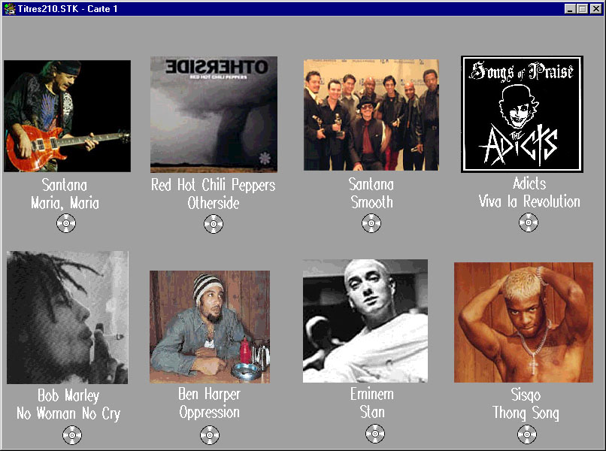

Illustration 1 : la page d'accueil d'un cédérom de chansons

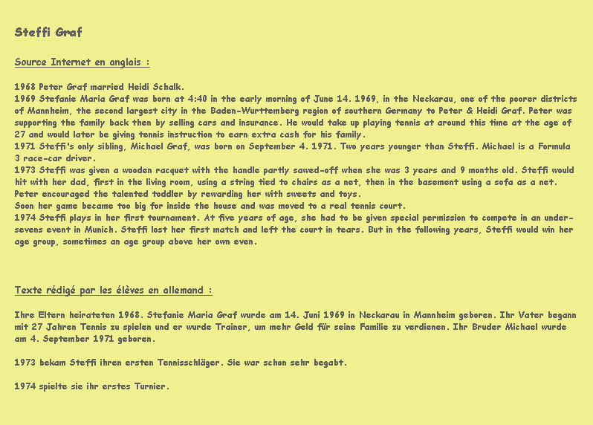
Illustration 2A : des documents "bruts" tirés d'Internet et ce qu'en ont fait des élèves

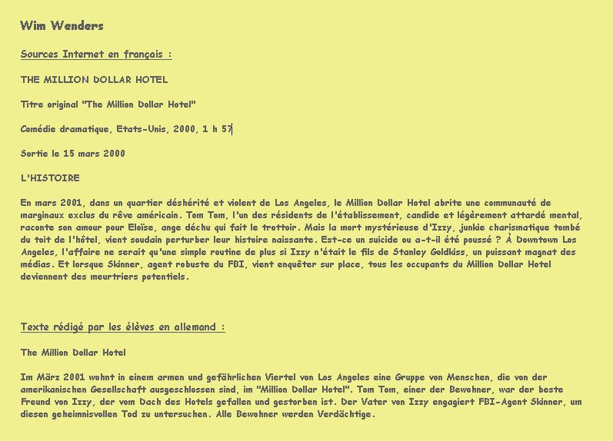
Illustration 2B : des documents "bruts" tirés d'Internet et ce qu'en ont fait des élèves

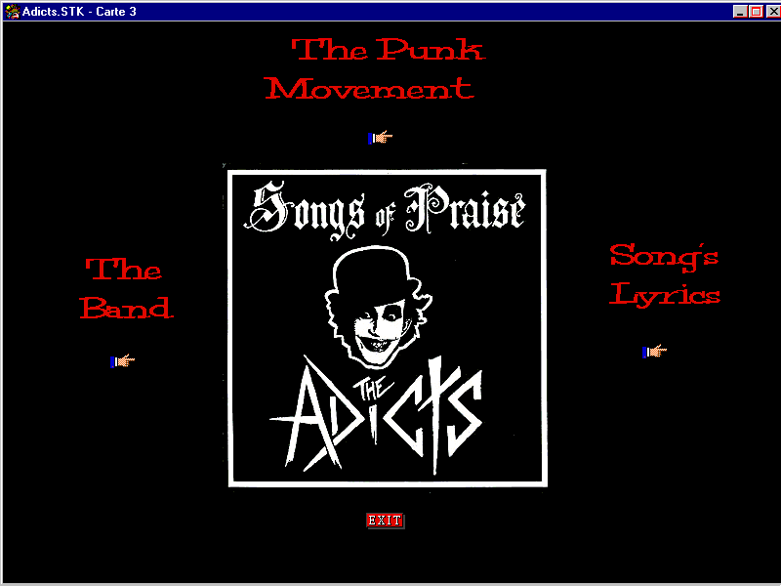Illustration 3 : la page d'accueil d'une chanson (avant inter-correction !)

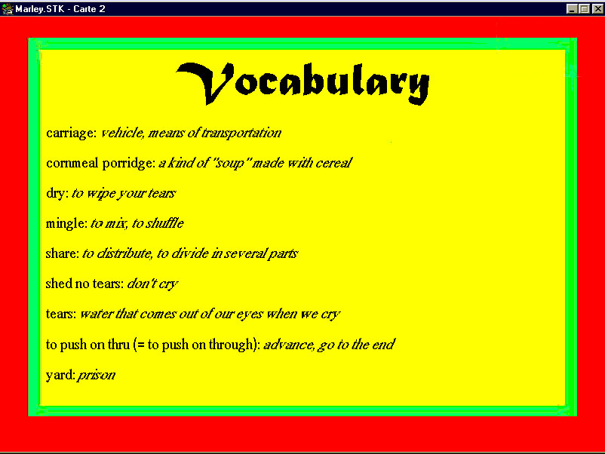
Illustration 4 : une page de définitions (avant inter-correction !)

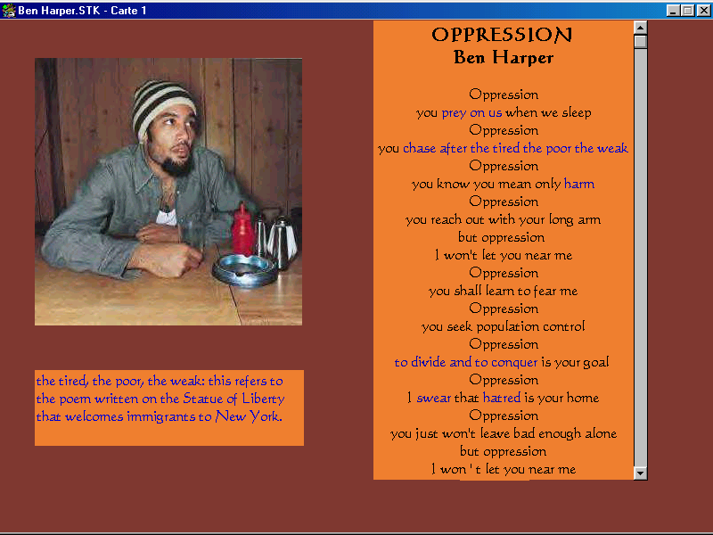

Illustration 5 : les paroles d'une chanson illustrée. Un clic sur les liens colorés en bleu ouvre une fenêtre qui en donne la définition ou en explique les connotations

Technologies de l'Information et de la Communication pour l'Enseignement.
Enseigner et apprendre les langues étrangères, Pratiques innovantes, Ministère de l'Education Nationale, de la Recherche et de la Technologie, Label européen des Langues année 1999. Cependant, la monographie concernant l'expérience du Lycée Pierre Brossolette ayant été imprimée à partir d'une version récrite et non corrigée du texte dont nous ne reconnaissons pas la paternité, nous conseillons plutôt aux collègues intéressés par sa lecture d'en demander un exemplaire à Martine.Gilbert@ac-lyon.fr Le paragraphe intitulé "Le contexte" en est partiellement tiré.
Hyperstudio 3.3, Havas Interactive – 32 av. de l'Europe 78140 Vélizy Villacoublay
En langue étrangère, un terme est dit "transparent" lorsqu'il est assez proche du français pour être compris immédiatement.
Un lien hypertexte est un élément (un bouton, un mot…) qui, lorsqu'on l'anime par un clic de souris, renvoie à un autre élément (texte, image, son…) qui l'explicite ou le complète.
Service Académique de la Formation Continue et de l'Innovation.
Cette formule optimiste et ambitieuse a été inventée par le GFEN, le Groupe français d'éducation nouvelle.

